Perjanjian Hak Cipta

Formulir ini ditujukan sebagai dokumen asli Perjanjian Hak Cipta yang diserahkan ke redaksi Jurnal Pengembangan Teknologi Informasi dan Ilmu Komputer (J-PTIIK) agar artikel yang dikirimkan bisa dipublikasikan oleh Jurnal Pengembangan Teknologi Informasi dan Ilmu Komputer (J-PTIIK). Silahkan membaca formulir ini dengan seksama dan bagi penulis simpanlah formulir ini sebagai arsip.

Judul Artikel : | Implementasi Raspberry Pi 5 Pulse Width Modulation pada Sistem Penghantar Daya Nirkabel
Nama Semua Penulis : Duta Kukuh Pribadi1, Sabriansyah Rizqika Akbar
(nama lengkap tanpa gelar)

Yang bertanda tangan dibawah ini, atas nama semua penulis:
- Menyetujui untuk menerbitkan artikel yang telah dikirimkan ke Jurnal Pengembangan Teknologi Informasi dan Ilmu Komputer (J-PTIIK).
- Menyetujui untuk mengalihkan hak cipta (transfer of copryright) artikel ini kepada Jurnal Pengembangan Teknologi Informasi dan Ilmu Komputer (J-PTIIK).
- Menjamin bahwa Artikel yang dikirimkan adalah asli. Jika Artikel mengandung bagian teks, gambar, atau data yang merupakan karya orang lain, pastikan sudah mendapatkan hak atau ijin dari pemegang hak cipta (pengarang, penerbit, atau organisasi) atau didalam artikel sudah disebutkan referensinya sesuai format pengutipan data.

Dengan menuliskan nama lengkap dan mengirimkan file “Perjanjian Hak Cipta” yang sudah ditandatangani, penulis menyetujui dan menyatakan bahwa dokumen ini asli dan bisa dipertanggungjawabkan secara hukum.

Malang, 20/12/2024
Disetujui oleh
Penulis Utama,
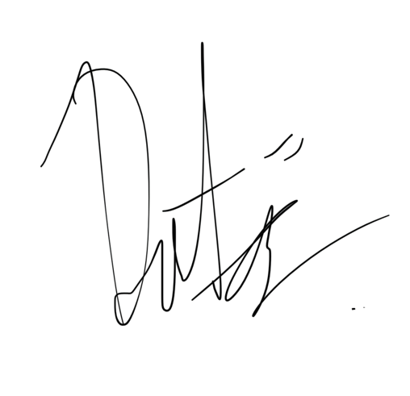

Duta Kukuh Pribadi

